**COMPARTIR CARPETA EN WINDOWS:**

Tenemos dos métodos para compartir una carpeta

**SIMPLE:**

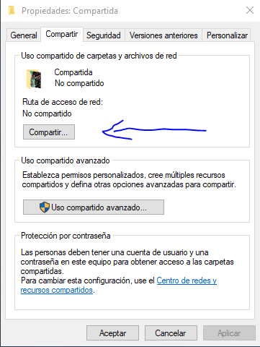

**PASO 1:** Le damos a “Compartir”

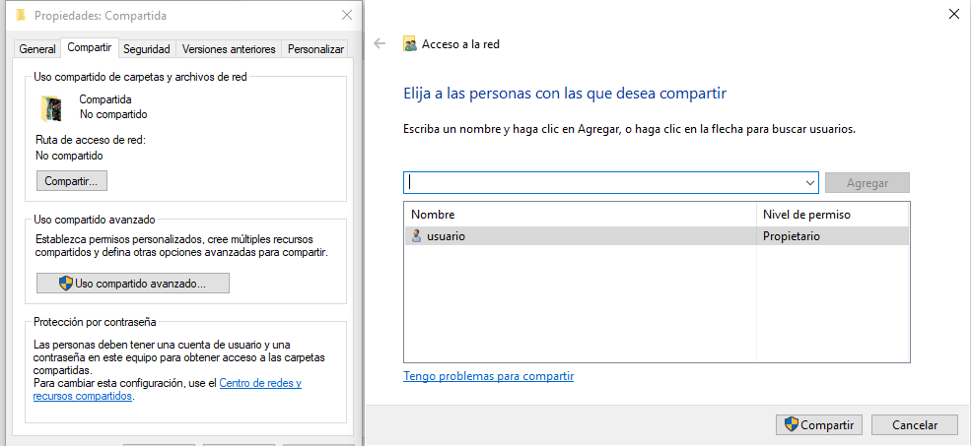

Le damos acceso a todos los equipos de la red. Y le damos a “Compartir”. 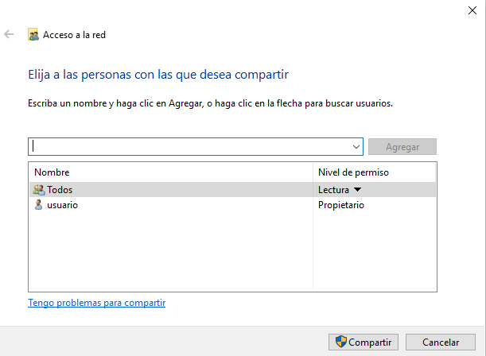

Con esto, todos los equipos de la red tienen acceso a esta carpeta.

**Compartir avanzado:**  Con esta herramienta tenemos mayor variedad de opciones para compartir nuestra carpeta

.

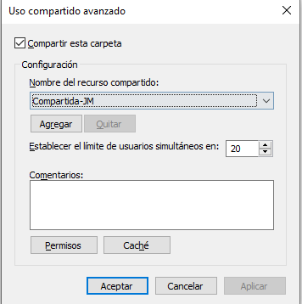

Podemos añadir más recursos compartidos mediante la lista desplegable o mediante un menú más completo cuando le damos a “Agregar”.

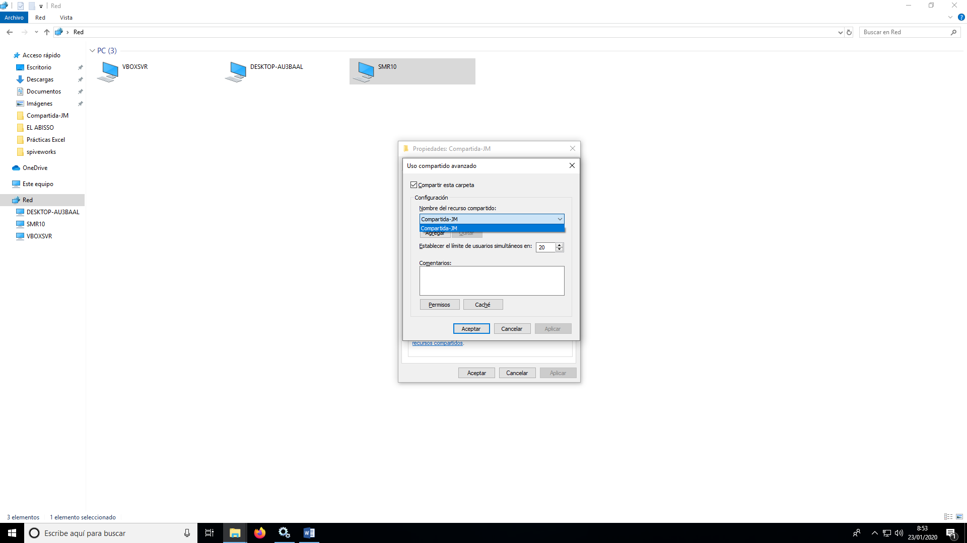

Si le damos a “Permisos” se nos abrirá una ventana nueva.

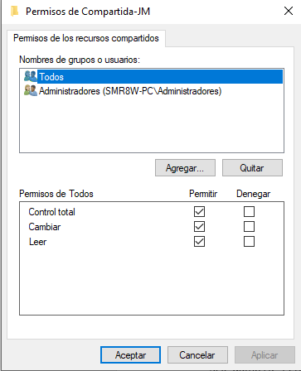

Si le damos a “Agregar”. Obtenemos una nueva ventana, en esta podemos elegir:

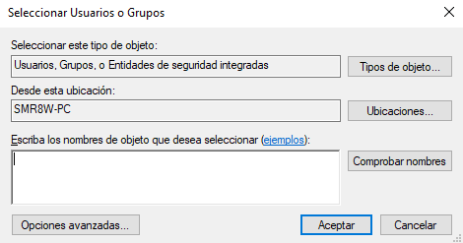

Tipo de objeto:

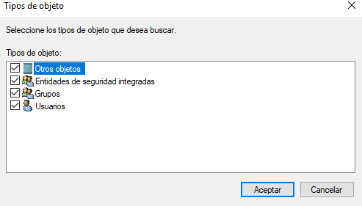

Ubicaciones desde las que podemos compartir: 

Si le damos a **“Opciones Avanzadas”** y le damos a “Buscar Ahora” aparecen todos los usuarios y equipos a los que podemos compartir información.

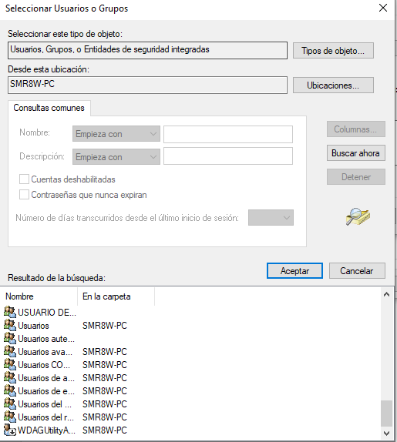

NOTA: Para cambiar de nombre el equipo en la red, para que este sea identificable junto al resto de equipos, debemos realizar los siguientes pasos:

Este equipo> Clic Derecho (Propiedades)> Cambiar Configuración>Cambiar…

Ahí le asignaremos el nombre a nuestro equipo (SMR8W-PC) 